Taller de Programación

Informe del
Modelo de Dominio

Grupo 16
Integrantes

Natalie Valentina Alaniz Ferreira | CI: 5.209.018-4
Facundo Diaz Rodíguez | CI: 5.053.849-3
Agustin Recoba Claudio | CI: 5.469.187-5
Agustin Matias Martinez Acuña | CI: 5.074.743-0
Daniel Padrón Simon | CI: 5.147.163-4

Docente: | Andrea Delgado

Índice

Índice 2
1 Introducción 3
1.1 Propósito 3
1.2 Alcance 3
1.3 Estructura del Documento 3
2 Dominio del Problema 3
3 Restricciones 4

- Introducción
  - Propósito
El propósito de este documento es brindar una descripción general del Modelo de Dominio.
  - Alcance
El informe del Modelo de Dominio ilustra los conceptos del dominio identificados y sus relaciones, además de las restricciones de integridad que aplican sobre ellos. Incluye, además, información (parcial) acerca de los conceptos, los tipos de datos y las relaciones (principalmente las asociaciones) propiamente.
  - Estructura del Documento
El documento está dividido en cuatro secciones. La segunda sección presenta el modelo conceptual con los conceptos del dominio y relaciones identificados. Por último, la tercera sección presenta las restricciones de integridad que aplican sobre los conceptos y relaciones identificados.

- Dominio del Problema
Se presentan los principales conceptos del dominio del problema que se está modelando, así como la relación que existe entre ellos. Se incluye un diagrama de dominio (Figura 1.0) expresando gráficamente estos conceptos y relaciones.

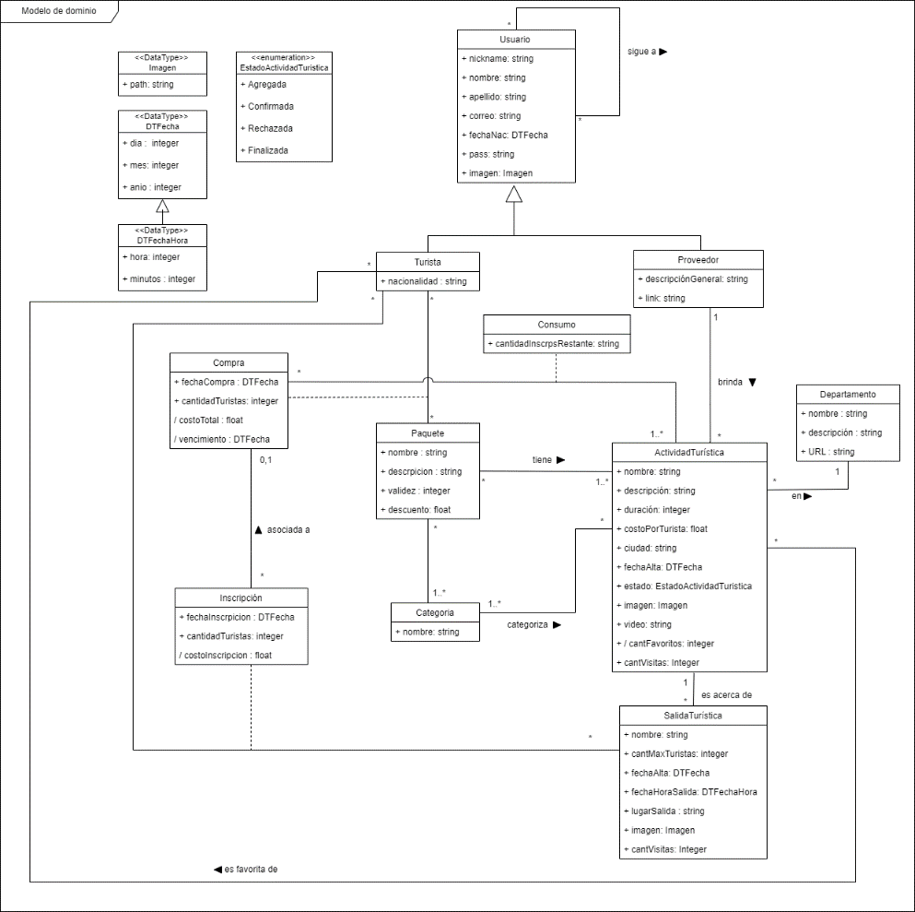
Figura 1.0

- Restricciones
En esta sección se presentan las restricciones que aplican al modelo. Estas restricciones refieren a los
elementos ilustrados en el diagrama de la sección anterior y están expresados en lenguaje natural.

- Unicidad de atributos
  - No hay dos instancias distintas de Usuario con el mismo nickname
  - No hay dos instancias distintas de Usuario con el mismo correo
  - No hay dos instancias distintas de ActividadTuristica con el mismo nombre
  - No hay dos instancias distintas de SalidaTuristica con el mismo nombre
  - No hay dos instancias distintas de Paquete con el mismo nombre
  - No hay dos instancias distintas de Departamento con el mismo nombre

- Dominio de atributos
  - El atributo link de Proveedor es opcional.
  - El atributo descuento de Paquete tiene que ser un real entre 0 y 100.
  - El atributo validez de Paquete tiene que ser un entero no negativo.
  - El atributo costoTotal de Compra tiene que ser un real no negativo
  - El atributo cantidadTuristas de Compra tiene que ser un entero no negativo
  - El atributo cantidadTuristas de Inscripción tiene que ser un entero no negativo
  - El atributo constoInscrpicion de Inscripción tiene que ser un real no negativo
  - El atributo duracion de ActividadTuristica tiene que ser un entero no negativo
  - El atributo costoPorTurista de ActividadTuristica tiene que ser un real no negativo
  - El atributo cantMaxTuristas de SalidaTuristica tiene que ser un entero no negativo
  - El atributo cantidadInscrpsRestante de Consumo tiene que ser un entero no negativo

- Integridad circular
  - Para toda instancia com de Compra y para toda instancia de insc de Inscripción asociada: se cumple que, si act es la ActividadTuristica correspondiente a la SalidaTuristica asociada a insc, entonces com debe estar asociada a un Paquete que incluya la actividad act.
  - Si un paquete esta asociado a una categoría y esa categoría esta asociada a una Actividad turística, entonces el paquete incluye a la actividad.

- Reglas de negocio
  - El vencimiento de una Compra debe ser siempre posterior a la fechaCompra de la misma.
  - Si una instancia de Inscripción ing está asociada a una instancia com de Compra, entonces com.fechaCompra <= ing.fechaInscrpicion
  - Para toda instancia de SalidaTuristica sal se cumple que sal.fechaAlta >= alt.fechaAlt. Donde alt es la instancia de ActividadTurstica relacionada con sal.
  - Para toda instancia sal de SalidaTuristica se cumple que sal.fechaHoraSalida >= sal.fechaAlta.
  - Para toda instancia sal de SalidaTuristia se cumple que sal.cantMaxTuristas >= sumatoria de todos los atributos cantidadTuristas de las instancias Inscripción que están asociadas a sal.
  - Para toda instancia com de Compra, se cumple que com.fechaCompra es mayor o igual al atributo fechaAlta de todas las instancias de ActividadTurística que están relacionadas con el Paquete que a su vez está relacionada con com.
  - Para toda instancia insc de Inscripción, su fecha de inscripción no puede ser anterior a fecha de salida de su Salida turística asociada.
  - Una categoría está asociada a una Actividad Turística si y solo si también está asociada a todo paquete que incluya a la actividad.
  - No puede existir un Paquete o Salida turística asociado a una Actividad Turística cuyo estado no sea “Confirmada”.
  - Toda Compra tiene un Consumo para toda Actividad Turística relacionada con el Paquete asociada a la Compra
  - Para todo Consumo la cantidadInscrpsRestantes es menor o igual a la cantidadTuristas de la Compra asociad.
  - La cantidadInscrpsRestantes de un consumo debe ser igual a cantidadTuristas – cantActualInscp. Donde cantidadTuristas es un atributo de la Compra asociada al Consumo, y cantActualInscp se calcula como la suma de todos los cantidadTuristas de Inscripcion asociadas a la Compra, donde la Inscripción esta asociada a una Salida Turística que es acerca de la Actividad Turística del Consumo.
  - Un usuario no puede seguirse a si mismo.
  - Solo una actividad turística en esta confirmada puede ser favorita de un turista.

- Atributos calculados
    - El costoTotal de la Compra de un Paquete corresponde a la sumatoria de los costoPorTurista de cada actividad que tiene el Paquete, multiplicada por la cantidadDeTuristas del mismo y aplicando posteriormente el descuento correspondiente a dicho Paquete.

    - El atributo costoInscripcion de una inscripción corresponde al valor del producto entre la cantidadDeTuristas y el costoPorTurista de la ActividadTuristica asociada a la SalidaTuristica correspondiente a la Inscripcion.

    - EL atributo vencimiento de una Compra se calcula como la fecha de compra + la validez del Paquete asociado.

    - cantFavoritos se calcula como la cantidad de turistas que tiene asociada la actividad por la relación ‘es favorita de’

